Den genetiske arv

Gener og kromosomer
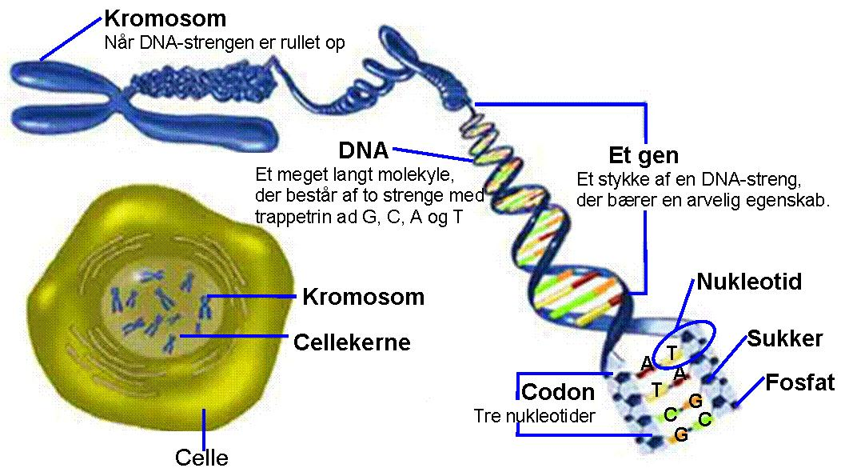
- Nedenstående begreber og lynspørgsmål er meget vigtige i forhold til vores genetiske arv. Forklar/besvar dem ud fra s. 101-103 og 149:

Begreb | Forklaring/svar
Hvor mange gener har mennesket?
Hvor mange kromosomer har mennesket?
Hvor mange kromosomer er der i et æg eller en sædcelle?
Gen
Genom
Karyotype
Hvordan kan vi vide, at karyotypen i figur 143 s. 102 er af en mand?
Kromosom
Autosom
Kønskromosom
Heterologe kromosomer
Homologe kromosomer
Allele gener
DNA
A, C, T, G

Genetiske grundbegreber s. 106-107, 110
- Hvilke begreber passer sammen med hvilke forklaringer? Sæt dem ind det rigtige sted.
Dominant egenskab – Fænotype – Genotype – Heterozygot – Homozygot – Ko-dominans – Kønsbundne egenskaber – Kønsbundne sygdomme – Recessive (vigende) egenskab

Begreb | Forklaring
Det ene allele gens egenskab kommer til udtryk (f.eks. B kommer til udtryk og dominerer b).
Den ”stærke” egenskab markeres med stort bogstav.
 | Den ”svage” egenskab. Kun i et individ der er homozygot for en den ”svage” egenskab kommer den til udtryk (f.eks. giver bb blå øjne). Den ”svage” egenskab markeres med et lille bogstav.
 | Et individs sammensætning af gener for en bestemt egenskab (f.eks. BB, Bb eller bb).
 | Det der kommer til udtryk (f.eks. giver BB eller Bb i genotypen begge brune øjne, mens genotypen bb giver blå øjne.
 | De allele gener er ens for en bestemt egenskab (f.eks. BB eller bb)
 | De allele gener er forskellige for en bestemt egenskab (f.eks. Bb).
 | Ingen af allelerne lader sig dominere, og man får en ”mellemting”. Fx dominerer hverken krøllet eller glat hår. Er man heterozygot for dette gen, får man bølget hår.
 | Gener der sidder på X- eller Y-kromosomet. På X-kromosomet sidder der fx gener for farvesyn og blodets evne til at størkne.
 | Disse er knyttet til X-kromosomet. De nedarves som regel recessivt, så kvinder skal arve genet for dem fra begge forældre. Mænd har kun 1 kopi af X-kromosomet og bliver derfor syge, hvis de arver genet for dem fra deres mor.

- Forklar hvorfor nogle mennesker har blå og andre brune øjne. Følgende begreber skal indgå i forklaringen:
Homologe kromosomer – allele gener – dominant – recessiv – mutation – genotype – fænotype – homozygot – heterozygot.

